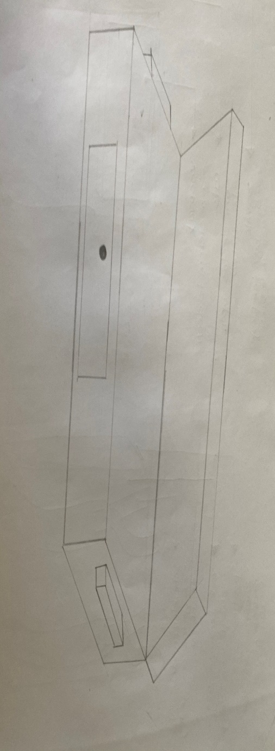
Gespreksverslag conceptkeuze

Ik heb samen met Otto Donkers besproken via teams welk concept ik ga kiezen voor mijn project. Ik heb 2 uitgewerkte schetsen gemaakt, die heb ik aan hem laten zien via teams en daar gaf hij feedback op.

De 3 schetsen:
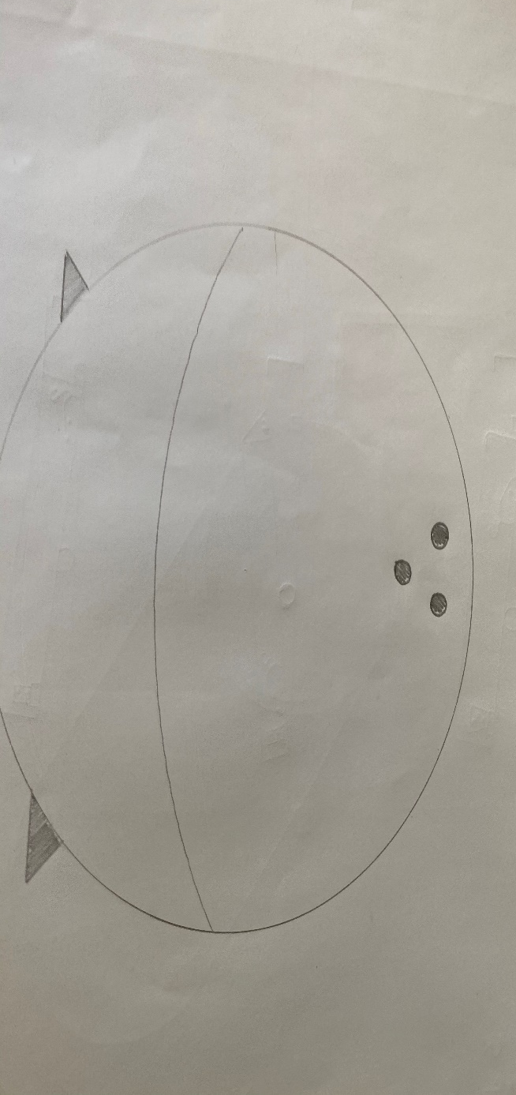
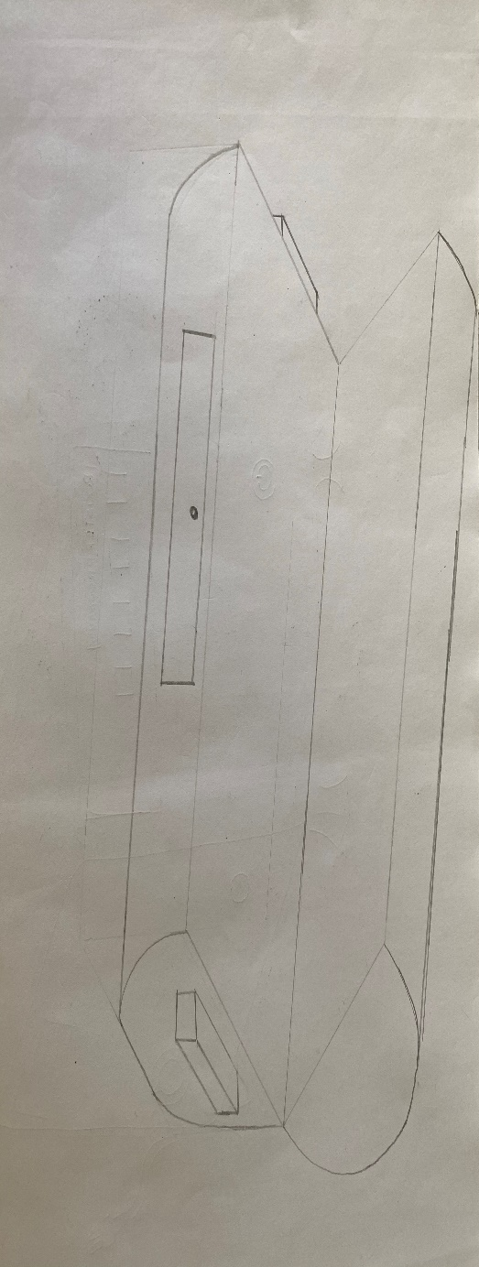
Otto vroeg aan mij welk concept mijn voorkeur had, ik gaf aan dat ik het 2e concept wel een goede vond, en hij was het daarmee eens. Hij gaf wel aan dat het beter was om geen afronding te gebruiken, maar hoeken, zodat het makkelijker te zetten is. Dus in plaats van de afrondingen in het bovenste en onderste gedeelte ga ik wel zorgen dat ie afrond maar dan met meerdere hoeken.

